# Projeto para Sítios II

O presente projeto utiliza a API do Facebook, onde coleta determinas informações de páginas que o usuário curtiu, e as reorganiza, sendo que após o login trazida as seguintes informações:

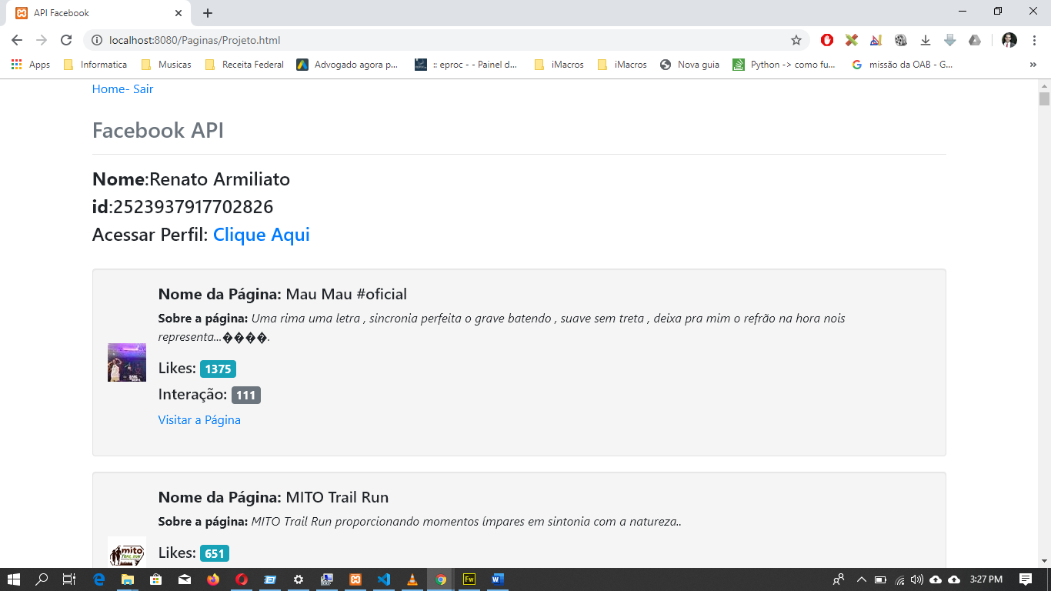

Faz-se importante recordar, que a interação, é a classificação pela qual o Facebook em seu algoritmo exibe como está a interação desta com o público, seja curtindo, compartilhando, comentando informações na referida página.

Infelizmente, por questão de segurança, para utilização da API do facebook em modo público, a conexão deve ser HTTPS, fora isto, em modo desenvolvedor, a API permite em modo HTTP, porém, somente para quem está desenvolvendo.